matematyka VIII b 22-25.06.2020
Temat:Ile jest możliwości?

Przeczytaj podane informacje.

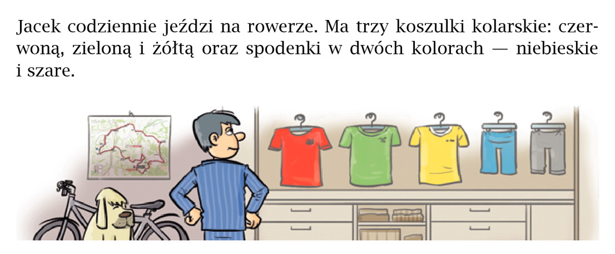
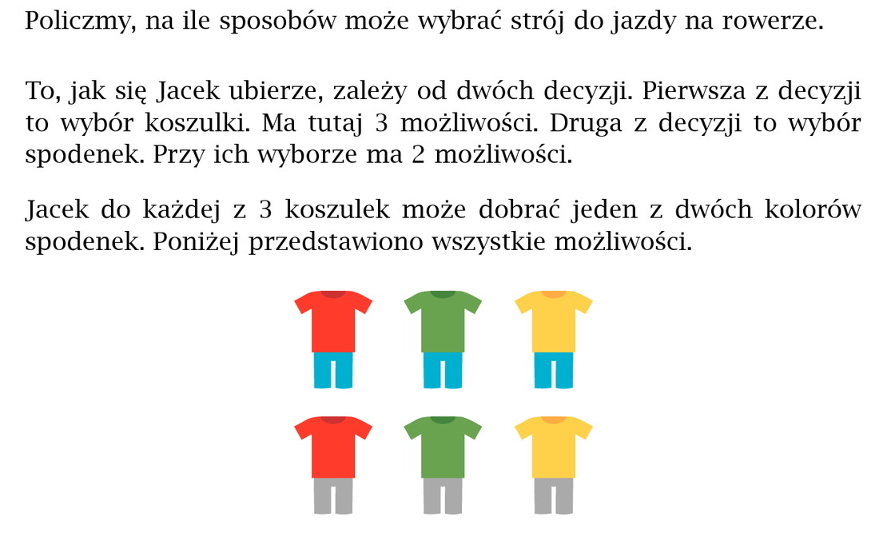

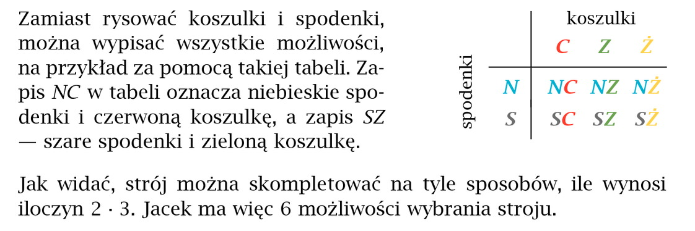

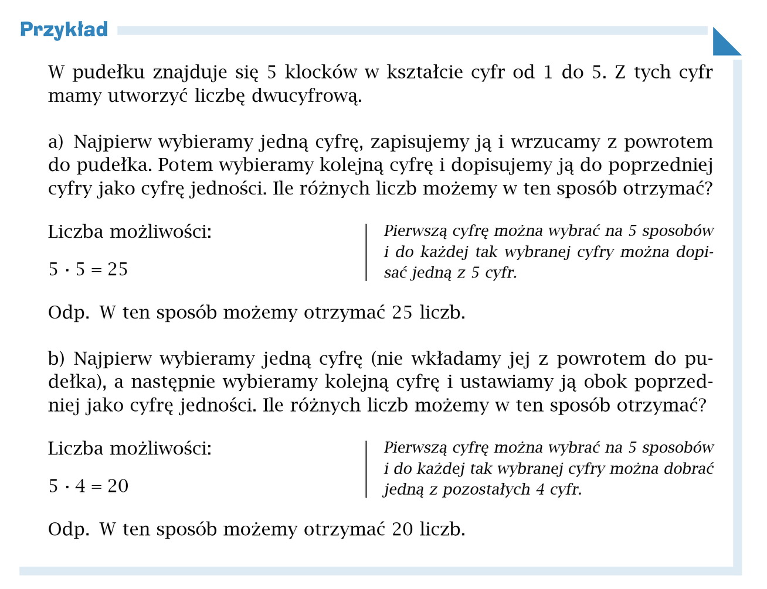

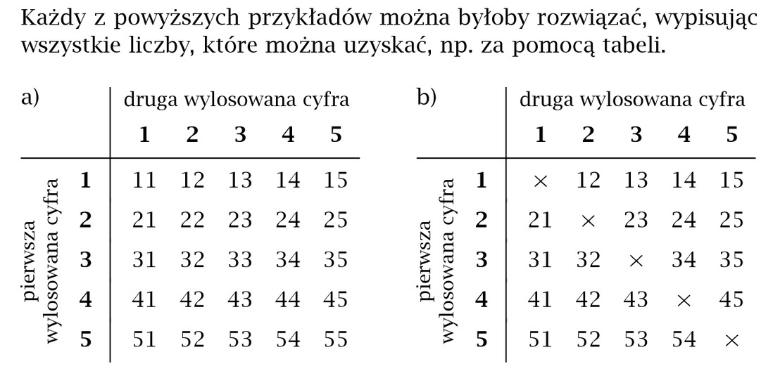

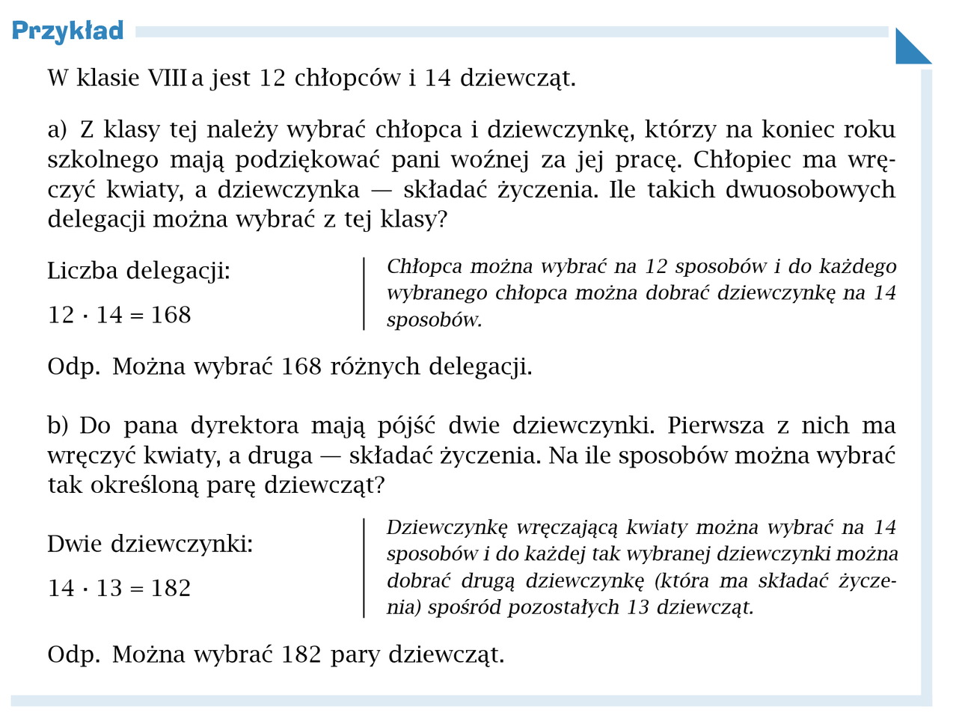

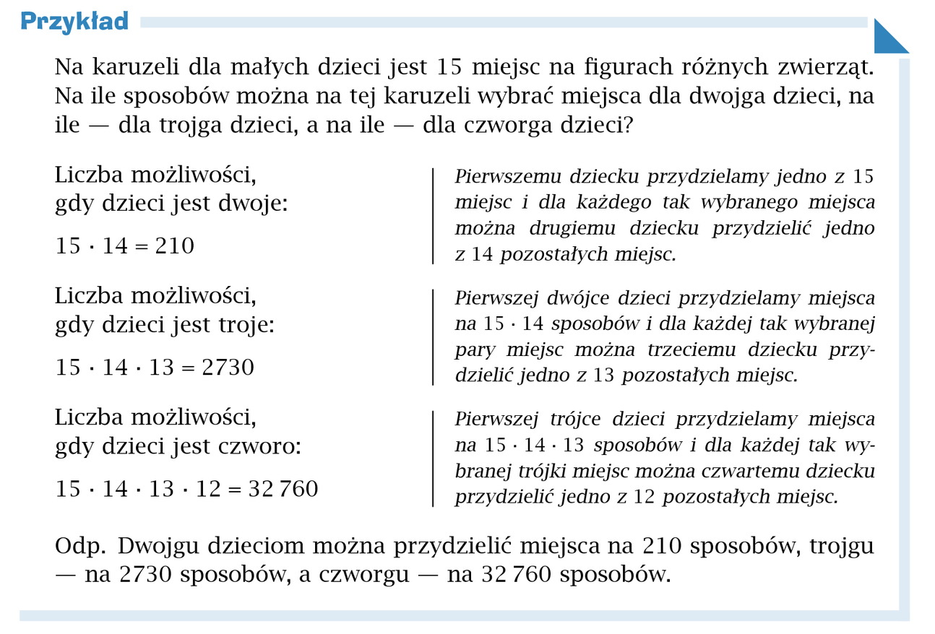

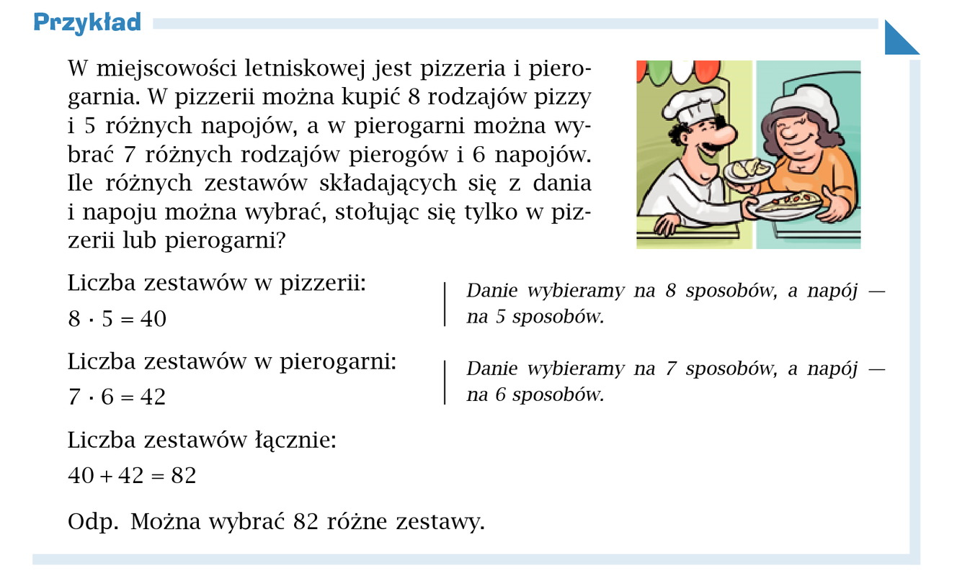
Dziękuję Wszystkim za współpracę.

Życzę Wam wspaniałych wakacji.

Wszystkiego co najlepsze w nowej szkole.

Odwiedzajcie nas- zapraszamy !

Zawsze jesteście i będziecie mile widziani.

Serdecznie pozdrawiam Małgorzata Brauła.

